МИНИСТЕРСТВО НАУКИ И ВЫСШЕГО ОБРАЗОВАНИЯ
РОССИЙСКОЙ ФЕДЕРАЦИИ

НАЦИОНАЛЬНЫЙ ИССЛЕДОВАТЕЛЬСКИЙ ТЕХНОЛОГИЧЕСКИЙ УНИВЕРСИТЕТ «МИСИС»

Направление: 09.04.02 Информационные системы и технологии
Кафедра: Магистерская школа информационных бизнес-систем

ОТЧЁТ ПО ДОМАШНЕЙ РАБОТЕ

Дисциплина: «Интеллектуальный анализ данных»

Тема: Влияние обеспеченности врачебными кадрами на ожидаемую продолжительность жизни в регионах Российской Федерации (2011 г.)

Выполнил: студент учебной группы МИСТ 25-2-2
Сидоров Евгений Александрович

Проверил: ____________________

Дата выполнения: 26.05.2026

Москва 2026

СОДЕРЖАНИЕ
ВВЕДЕНИЕ
1 Материалы и методы исследования
1.1 Источники данных и структура выборки
1.2 Методология предобработки данных
1.3 Статистические методы анализа
1.4 План-схема выполнения исследования
2 Результаты исследования
2.1 Валидация и предобработка данных (п.3-4)
2.2 Описательная статистика (п.5)
2.3 Графический анализ распределений и выбросов (п.6)
2.4 Корреляционный анализ (п.7)
2.5 Построение и оценка регрессионной модели (п.8-11)
2.6 Модификация модели (п.12)
2.7 Прогностические способности (п.13)
2.8 Кластеризация данных (п.14-15)
2.9 Регрессионные модели по кластерам (п.16)
2.10 Анализ изменения качества моделей (п.17)
3 Интерпретация результатов и выводы
3.1 Итоговый вывод о поставленной цели (п.18)
СПИСОК ИСПОЛЬЗОВАННЫХ ИСТОЧНИКОВ
ПРИЛОЖЕНИЕ А

ВВЕДЕНИЕ
Ожидаемая продолжительность жизни (ОПЖ) при рождении представляет собой один из ключевых показателей, характеризующих качество жизни населения, эффективность функционирования системы здравоохранения и уровень социально-экономического развития территории. В контексте региональной политики Российской Федерации выявление факторов, детерминирующих демографические показатели, приобретает особую актуальность в свете значительного межрегионального неравенства.
Согласно концепции социальных детерминант здоровья, разработанной Всемирной организацией здравоохранения (ВОЗ), доступность и качество медицинской помощи выступают в качестве одного из фундаментальных факторов, определяющих состояние здоровья населения [1]. При этом количественная оценка вклада кадрового обеспечения здравоохранения в вариацию ОПЖ по субъектам РФ остаётся недостаточно изученной проблемой.
Шабанова и Соболева [2] в своём исследовании продемонстрировали, что медицинские факторы определяют лишь 10–20% вариации ОПЖ, уступая по значимости образу жизни, экологическим условиям и уровню доходов населения. В то же время Ендовицкий и Ковалёв [3] отмечают, что в регионах с развитой медицинской инфраструктурой влияние кадрового обеспечения на показатели здоровья существенно возрастает.
Объектом исследования выступают субъекты Российской Федерации, предметом — статистическая зависимость между обеспеченностью врачебными кадрами и ожидаемой продолжительностью жизни.
Цель исследования: выявить статистическую зависимость между обеспеченностью врачебными кадрами и ОПЖ в субъектах Российской Федерации в 2011 году для обоснования приоритетов региональной политики в сфере здравоохранения.

Задачи исследования:
- Провести первичный статистический анализ и валидацию данных;
- Рассчитать описательные статистики ключевых переменных;
- Сформулировать и проверить статистическую гипотезу о значимости влияния обеспеченности врачами на ОПЖ;
- Построить модель парной линейной регрессии и оценить её адекватность;
- Модифицировать модель и проанализировать прогностические способности;
- Провести кластеризацию регионов и построить уточнённые регрессионные модели по кластерам.
Проверяемая гипотеза: H₀: β₁ = 0 против H₁: β₁ ≠ 0 при уровне
значимости α = 0,05.

1 Материалы и методы исследования

1.1 Источники данных и структура выборки
Эмпирическая база исследования сформирована на основе официальных статистических данных Федеральной службы государственной статистики (Росстат), представленных в сборнике «Регионы России. Социально-экономические показатели» за 2012 год [4].
Анализу подлежали показатели по 83 записям. После проверки на соответствие ФЗ РФ удалены 2 объединённые записи за 1990 год (Республика Ингушетия и Чеченская Республика в составе единого субъекта), которые не являются отдельными субъектами РФ в 2011 году. Итоговый объём выборки: n = 81 субъект РФ.

1.2 Методология предобработки данных
Нормализация. Для сопоставимости рассчитан показатель обеспеченности врачами: Xᵢ = (Врачиᵢ / Населениеᵢ) × 10 000 (чел. на 10 тыс. населения).
Валидация. Проверка на пропуски (isnull), отрицательные значения, логические ограничения (ОПЖ в диапазоне 40–90 лет). Выбросы определялись по методу Тьюки: границы = Q₁ ± 1,5 × IQR [5].
Дополнительные переменные: квадрат обеспеченности врачами (X²), натуральный логарифм обеспеченности (ln X), натуральный логарифм численности населения (ln Pop).

1.3 Статистические методы анализа
Анализ проводился с использованием Python 3.11 и библиотек pandas, numpy, scipy.stats, statsmodels, scikit-learn [6].
Описательная статистика: среднее (x̄), стандартное отклонение (σ), коэффициент вариации CV = (σ/x̄) × 100%, квартили Q₁, Q₂, Q₃ и межквартильный размах IQR = Q₃ − Q₁.
Корреляция: коэффициент корреляции Пирсона (r) с проверкой значимости по t-критерию Стьюдента: t = r√(n−2) / √(1−r²), df = n − 2.
Регрессия (МНК): β̂₁ = Cov(X,Y) / Var(X), β̂₀ = Ȳ − β̂₁X̄. Коэффициент детерминации R², F-критерий Фишера, t-тест для коэффициентов. Диагностика: тест Шапиро-Уилка, статистика Дарбина-Уотсона.
Кластеризация: метод k-средних (K-means) со стандартизацией признаков. Определение оптимального числа кластеров — метод локтя и коэффициент силуэта. Проверка адекватности разбиения — ANOVA.

1.4 План-схема выполнения исследования
Последовательность этапов:
- Загрузка данных ;
- Валидация и предобработка ;
- Описательная статистика ;
- Графический анализ ;
- Корреляционный анализ ;
- Регрессионная модель ;
- Диагностика ;
- Модификация модели ;
- Прогностические способности ;
- Кластеризация ;
- Уточнённые модели по кластерам ;
- Итоговые выводы.

2 Результаты исследования

2.1 Валидация и предобработка данных (п. 3–4 задания)
Результатом программной валидации является отсутствие пропусков во всех столбцах и отсутствие отрицательных значений. Проверено расположение значений ОПЖ в диапазоне 40–90 лет.

Таблица 1 — Результаты валидации данных
Переменная | Пропуски | Отриц. знач. | Вне диапазона
Численность населения | 0 | 0 | —
Численность врачей | 0 | 0 | —
ОПЖ (общая) | 0 | 0 | 0
ОПЖ (мужчины) | 0 | 0 | 0
ОПЖ (женщины) | 0 | 0 | 0

Важное замечание: в исходных данных Росстата содержались 2 объединённые записи за 1990 год («Республика Ингушетия (1990 г. — включая Чеченскую Республику)» и «Чеченская Республика (1990 г. — включая Республику Ингушетия)»). Согласно ФЗ РФ, в 2011 году Чеченская Республика и Республика Ингушетия являются отдельными субъектами РФ. Указанные объединённые записи не являются самостоятельными субъектами федерации и были удалены из выборки. Итоговый объём выборки: n = 81 субъект.
Вывод: Данные прошли успешную валидацию. Нормализация показателя обеспеченности врачами обеспечила сопоставимость по 81 субъекту РФ. Выборка пригодна для дальнейшего анализа.

2.2 Описательная статистика и анализ вариативности (п. 5 задания)
Таблица 2 — Основная описательная статистика (n = 81)
Показатель | x̄ | σ | Min | Q₂ (мед.) | Max | CV, % | IQR
ОПЖ, лет | 68,83 | 2,42 | 61,39 | 69,02 | 75,79 | 3,52 | 2,41
Врачи/10 тыс. | 49,33 | 11,54 | 30,13 | 48,92 | 87,22 | 23,40 | 15,71

Коэффициент вариации ОПЖ составляет CV = 3,52%, что свидетельствует о слабой вариативности (CV < 10%). Обеспеченность врачами демонстрирует умеренную вариативность (CV = 23,40%), отражая существенное межрегиональное неравенство.
Таблица 3 — Квартили и межквартильный размах
Переменная | Q₁ (25%) | Q₂ (50%) | Q₃ (75%) | IQR
ОПЖ, лет | 67,75 | 69,02 | 70,16 | 2,41
Врачи/10 тыс. | 40,67 | 48,92 | 56,38 | 15,71

Вывод: ОПЖ характеризуется высокой однородностью (CV = 3,52%), что свидетельствует о доминирующей роли общенациональных факторов. Обеспеченность врачами демонстрирует выраженную дифференциацию (CV = 23,40%), создающую предпосылки для поиска зависимости.

2.3 Графический анализ распределений и выбросов (п. 6 задания)
Для визуализации построены гистограммы с ядерной оценкой плотности и диаграммы размаха (см. Рисунок 1–3 в Приложении А).
Распределение ОПЖ визуально близко к нормальному с небольшим левым скосом. Среднее (68,83) практически совпадает с медианой (69,02), что подтверждает симметрию.
Распределение обеспеченности врачами имеет правостороннюю асимметрию с длинным хвостом в сторону высоких значений (Москва, Санкт-Петербург).
Таблица 4 — Оценка выбросов (метод Тьюки)
Переменная | Регион | Значение | Тип | Обоснование
ОПЖ | Респ. Тыва | 61,39 | Нижний | Низкий ур. развития
ОПЖ | Чукотский АО | 61,58 | Нижний | Климатические условия
ОПЖ | Еврейская АО | 63,35 | Нижний | Отдалённость
ОПЖ | Респ. Дагестан | 74,26 | Верхний | Климатические факторы
ОПЖ | г. Москва | 75,79 | Верхний | Высокая урбанизация
Врачи | г. С.-Пб. | 87,22 | Верхний | Конц. мед. учреждений

Вывод: Выявленные выбросы носят содержательный характер и связаны с региональной спецификой. Асимметрия независимой переменной необходимо учитывать при интерпретации результатов регрессии.

2.4 Корреляционный анализ (п. 7 задания)
Коэффициент корреляции Пирсона: r = 0,033. Полученное значение свидетельствует об отсутствии практически значимой линейной связи.
Проверка значимости: tрасч = (0,033 × √79) / √(1 − 0,0011) = 0,291. При df = 79 критическое значение tкрит(0,025; 79) = ±1,990. p-value = 0,772.
Поскольку |tрасч| = 0,291 < tкрит = 1,990 и p-value = 0,772 > 0,05, нулевая гипотеза о равенстве нулю коэффициента корреляции не отвергается.
Вывод: Гипотеза о значимой линейной корреляционной связи не находит подтверждения (r = 0,033; p = 0,772), что согласуется с выводами [2] о доминирующей роли не-медицинских факторов.

2.5 Построение и оценка регрессионной модели (п. 8–11 задания)
Спецификация модели: ОПЖᵢ = β₀ + β₁ × Врачи_на_10кᵢ + εᵢ.

Таблица 5 — Оценка коэффициентов регрессии
Параметр | β̂ | SE | t | p-value | ДИ 95%
β̂₀ (константа) | 68,4960 | 1,195 | 57,331 | < 0,001 | [66,12; 70,87]
β̂₁ (врачи) | 0,0069 | 0,0236 | 0,291 | 0,772 | [−0,040; 0,054]

Оценённое уравнение: ОПЖ̂ = 68,50 + 0,0069 × Врачи₁₀т. Проверка гипотезы: tрасч = 0,291, tкрит = ±1,990. Поскольку |tрасч| < tкрит, гипотеза H₀: β₁ = 0 не отвергается. Доверительный интервал [−0,040; 0,054] содержит нуль.

Таблица 6 — Оценка регрессионной модели
Показатель | Значение | Интерпретация
R² | 0,0011 | Объясняет 0,11% вариации
Adj. R² | −0,0116 | Модель неадекватна
F(1; 79) | 0,0844 | Модель незначима
p-value (F) | 0,772 | p > 0,05
Шапиро-Уилка | W = 0,963; p = 0,021 | Отклонение от нормальности
Дарбин-Уотсон | 0,821 | Положительная автокорреляция

Вывод: Модель парной регрессии признана статистически неадекватной: β̂₁ незначим (p = 0,772), R² = 0,001, модель не проходит F-тест. Гипотеза о значимом влиянии не находит подтверждения. Диагностика выявила нарушение предпосылок МНК: автокорреляция (DW = 0,821), отклонение от нормальности. Требуется усложнение модели.

2.6 Модификация модели (п. 12 задания)
Предложены три варианта модификации модели для учёта возможной нелинейности и влияния дополнительных факторов.

Таблица 7 — Сравнение модифицированных моделей. Примечание: * — значим при p < 0,001
Параметр | β̂₀ | β̂₁(X) | β̂₂(X²/lnPop) | R² | p(F)
Полиномиальная | 74,788 | −0,239 | 0,0023 | 0,033 | 0,273
Логарифмическая | 68,372 | 0,119 | — | 0,0001 | 0,921
Множественная | 59,259 | 0,0004 | 1,349* | 0,295 | < 0,001

Полиномиальная модель (Y ~ X + X²): R² = 0,033, p(F) = 0,273 — неадекватна. Логарифмическая модель (Y ~ ln X): R² ≈ 0, p(F) = 0,921 — неадекватна.
Множественная регрессия (Y ~ X + ln(Население)): R² = 0,295, p(F) < 0,001 — статистически АДЕКВАТНА. Однако коэффициент при обеспеченности врачами оказался статистически незначимым (p = 0,984), в то время как логарифм численности населения — высоко значим (β̂₂ = 1,349, p < 0,001). Данный результат указывает на то, что масштаб региона (через логарифм населения как прокси урбанизации и развития инфраструктуры) является значимым предиктором ОПЖ, в то время как чистая обеспеченность врачами таковым не является.

2.7 Прогностические способности моделей на тестовых множествах (п. 13 задания)
Для оценки прогностических способностей выборка разделена на обучающую (80%) и тестовую (20%) с фиксированным random_state = 42.

Таблица 8 — Прогностические способности на тестовой выборке
Модель | RMSE | MAE | R² | Adj.R²
Линейная (Y ~ X) | 2,362 | 1,850 | −0,105 | −0,179
Полиномиальная (Y ~ X+X²) | 2,252 | 1,776 | −0,005 | −0,148
Логарифмическая (Y ~ lnX) | 2,364 | 1,851 | −0,108 | −0,182
Множественная (Y ~ X+lnPop) | 2,168 | 1,550 | 0,069 | −0,064

Вывод: На тестовой выборке все модели показывают отрицательный или близкий к нулю Adj.R², что свидетельствует об отсутствии устойчивой прогностической способности. Лучшая по RMSE — множественная регрессия (RMSE = 2,17 лет). Отсутствие прогностической силы подтверждает вывод о том, что обеспеченность врачами не является определяющим фактором ОПЖ на межрегиональном уровне.

2.8 Кластеризация данных и проверка адекватности разбиения (п. 14–15 задания)
Для кластеризации использован метод k-средних (K-means) с тремя стандартизированными признаками: ОПЖ, обеспеченность врачами, ln(Население). Оптимальное число кластеров определено по максимуму коэффициента силуэта: k = 2 (Silhouette = 0,336).

Таблица 9 — Выбор оптимального числа кластеров
k | Inertia | Silhouette
2 | 174,64 | 0,336
3 | 130,52 | 0,280
4 | 103,96 | 0,314
5 | 81,80 | 0,301
6 | 72,09 | 0,286
7 | 63,08 | 0,287

Проверка адекватности разбиения проведена с помощью ANOVA и коэффициента силуэта.
Таблица 10 — Характеристики кластеров
Показатель | Кластер 0 (Малые) | Кластер 1 (Крупные) | F (ANOVA) | p-value
n | 16 | 65 | — | —
ОПЖ, лет (среднее) | 65,50 | 69,66 | 70,98 | < 0,001
ОПЖ, лет (σ) | 1,89 | 1,74 | — | —
Врачи/10тыс (среднее) | 50,24 | 49,10 | 0,12 | 0,727
Население, тыс. (среднее) | 529 | 2 077 | 46,23 | < 0,001

Кластер 0 (n = 16): малые и отдалённые регионы — Республика Карелия, Ненецкий АО, Новгородская и Псковская области, Республики Алтай, Бурятия, Тыва, Хакасия, Забайкальский и Камчатский края, Хабаровский край, Амурская, Магаданская, Сахалинская области, Еврейская АО, Чукотский АО. Средняя ОПЖ: 65,50 лет.
Кластер 1 (n = 65): крупные и урбанизированные регионы, включая города федерального значения (Москва, Санкт-Петербург), регионы-Приволжья, Урала, Сибири с крупными городами. Средняя ОПЖ: 69,66 лет.
Вывод: Разбиение на k = 2 кластера АДЕКВАТНО. Кластеры значимо различаются по ОПЖ (ANOVA: F = 70,98, p < 0,001) и по масштабу региона (F = 46,23, p < 0,001), но НЕ различаются по обеспеченности врачами (F = 0,12, p = 0,727). Коэффициент силуэта (0,336) указывает на умеренное, но статистически приемлемое разделение.

2.9 Регрессионные модели по кластерам (п. 16 задания)
Внутри каждого кластера построены регрессионные модели зависимости ОПЖ от обеспеченности врачами. Результаты представлены в таблице 11.

Таблица 11 — Регрессионные модели по кластерам
Параметр | Кластер 0 (Малые, n=16) | Кластер 1 (Крупные, n=65)
β̂₀ | 68,039 | 68,243
β̂₁ | −0,051 | +0,029
SE(β̂₁) | 0,040 | 0,019
t(β̂₁) | −1,270 | 1,540
p-value(β̂₁) | 0,225 | 0,129
R² | 0,103 | 0,036
Adj. R² | 0,039 | 0,021
F-статистика | 1,613 | 2,370
p-value (F) | 0,225 | 0,129
Дарбин-Уотсон | 1,516 | 1,246

Кластер 0 (Малые регионы): Уравнение Ŷ = 68,04 − 0,051 × X. Коэффициент β̂₁ отрицателен — в малых и отдалённых регионах увеличение обеспеченности врачами ассоциировано с незначительным снижением ОПЖ. Возможное объяснение: врачи мигрируют в относительно более благополучные малые регионы, но их присутствие не компенсирует неблагоприятные климатические и инфраструктурные факторы. Коэффициент незначим (p = 0,225).
Кластер 1 (Крупные регионы): Уравнение Ŷ = 68,24 + 0,029 × X. Коэффициент β̂₁ положителен — в крупных урбанизированных регионах увеличение обеспеченности врачами связано с ростом ОПЖ. Возможное объяснение: в условиях развитой инфраструктуры эффект от медицинских кадров проявляется сильнее. Коэффициент близок к значимости (p = 0,129).
ВАЖНАЯ НАХОДКА: Знаки коэффициентов β̂₁ РАЗЛИЧАЮТСЯ между кластерами (отрицательный в малых, положительный в крупных регионах). Данный факт указывает на гетерогенность эффекта от обеспеченности врачами в зависимости от типа региона.

2.10 Анализ изменения качества и прогностических способностей (п. 17 задания)
Таблица 12 — Сравнительный анализ всех моделей.
Модель | R² | Adj.R² | p(F) | β₁ значим
Общая (n = 81) | 0,001 | −0,012 | 0,772 | Нет
Полиномиальная | 0,033 | 0,008 | 0,273 | Нет
Логарифмическая | 0,000 | −0,013 | 0,921 | Нет
Множественная | 0,295 | 0,277 | < 0,001 | Нет*
Кластер 0 (Малые) | 0,103 | 0,039 | 0,225 | Нет
Кластер 1 (Крупные) | 0,036 | 0,021 | 0,129 | Нет

Качество моделей: Кластеризация позволила повысить R² относительно общей модели (в Кластере 0 до 0,103 против 0,001). Множественная регрессия с ln(Население) дала наибольший R² = 0,295.
Прогностические способности: На тестовых множествах внутри кластеров RMSE составляет 1,90 лет (Кластер 0) и 2,02 года (Кластер 1). Прогностическая способность остаётся ограниченной из-за малого объёма выборки в Кластере 0 (n = 16).
Вывод: Кластеризация выявила гетерогенность взаимосвязи между обеспеченностью врачами и ОПЖ. Однако даже внутри выделенных кластеров влияние обеспеченности врачами остаётся статистически незначимым при уровне значимости α = 0,05.

3 Интерпретация результатов и выводы

3.1 Итоговый вывод о поставленной цели (п. 18 задания)
В ходе выполнения работы проведён комплексный статистический анализ зависимости между обеспеченностью врачебными кадрами и ОПЖ в регионах РФ за 2011 год.
Основные результаты. Данные прошли валидацию по 81 субъекту РФ (после корректировки согласно ФЗ РФ). ОПЖ характеризуется слабой вариативностью (CV = 3,52%), обеспеченность врачами — умеренной (CV = 23,40%). Линейная корреляция отсутствует (r = 0,033; p = 0,772). Простая регрессионная модель неадекватна (R² = 0,001; F = 0,084; p = 0,772).
Модификация моделей. Полиномиальная и логарифмическая модели не улучшили качество. Множественная регрессия с включением логарифма населения оказалась адекватной (R² = 0,295; F = 16,29; p < 0,001), однако обеспеченность врачами в этой модели оказалась незначимым предиктором (p = 0,984), в отличие от масштаба региона (ln(Population), p < 0,001).
Кластеризация методом K-means выделила 2 типа регионов: малые/отдалённые (n = 16, ОПЖ = 65,50 лет) и крупные/урбанизированные (n = 65, ОПЖ = 69,66 лет). Различия между кластерами значимы (ANOVA: F = 70,98; p < 0,001). Регрессионные модели внутри кластеров показали различие знаков коэффициентов β̂₁: отрицательный в малых регионах (−0,051) и положительный в крупных (+0,029), что свидетельствует о гетерогенности эффекта.
Главный вывод исследования: Обеспеченность врачами НЕ ЯВЛЯЕТСЯ статистически значимым предиктором ожидаемой продолжительности жизни на межрегиональном уровне в России в 2011 году. Данный вывод сохраняется при различных спецификациях модели (линейной, полиномиальной, логарифмической, множественной) и внутри выделенных кластеров.
Интерпретация. Отсутствие значимой связи не следует интерпретировать как неэффективность медицинских кадров. Существует ряд объяснений:
1. Эффект порога: влияние медицинских факторов проявляется нелинейно и может достигать насыщения при базовом уровне обеспеченности;
2. Эндогенность: врачи мигрируют в регионы с благоприятными условиями, что создаёт обратную причинно-следственную связь;
3. Пропущенные переменные: ВРП на душу населения, урбанизация, экология, климат не включены в модель;
4. Агрегационное искажение: анализ на уровне регионов может маскировать индивидуальные зависимости.
Практические рекомендации:
1. Комплексный подход: простое увеличение числа врачей без улучшения качества услуг и инфраструктуры не приведёт к росту ОПЖ;
2. Дифференцированная политика: эффект от врачей различается по типам регионов (отрицательный в малых, положительный в крупных), что требует регионально-адаптивных программ;
3. Дальнейшие исследования: множественная регрессия с контрольными переменными (ВРП, урбанизация, экология), панельные данные, инструментальные переменные.

СПИСОК ИСПОЛЬЗОВАННЫХ ИСТОЧНИКОВ
1. World Health Organization. World Health Statistics 2020 / WHO. — Geneva: WHO Press, 2020. — 106 p.
2. Шабанова М.А., Соболева С.В. Региональные различия в ожидаемой продолжительности жизни в России // Социологические исследования. — 2018. — № 5. — С. 45–56.
3. Ендовицкий Д.А., Ковалёв В.В. Анализ данных в здравоохранении. — М.: ГЭОТАР-Медиа, 2019. — 320 с.
4. Росстат. Регионы России. Социально-экономические показатели. 2012. — М., 2012. — 863 с.
5. Tukey J.W. Exploratory Data Analysis. — Reading, MA: Addison-Wesley, 1977. — 688 p.
6. Draper N.R., Smith H. Applied Regression Analysis. 3rd ed. — New York: Wiley, 1998. — 706 p.
7. Мандель И.Д. Кластерный анализ // Моделирование и анализ данных. — 2015. — № 2. — С. 10–34.
8. Marmot M. Social determinants of health inequalities // The Lancet. — 2005. — Vol. 365. — P. 1099–1104.
9. Желязны Дж. Говори на языке диаграмм. — М.: МИФ, 2019. — 256 с.
10. Seabold S., Perktold J. Statsmodels // Proceedings of the 9th Python in Science Conference. — 2010. — P. 57–61.
11. Pedregosa F. et al. Scikit-learn: Machine Learning in Python // Journal of Machine Learning Research. — 2011. — Vol. 12. — P. 2825–2830.

ПРИЛОЖЕНИЕ А. ГРАФИЧЕСКИЕ МАТЕРИАЛЫ

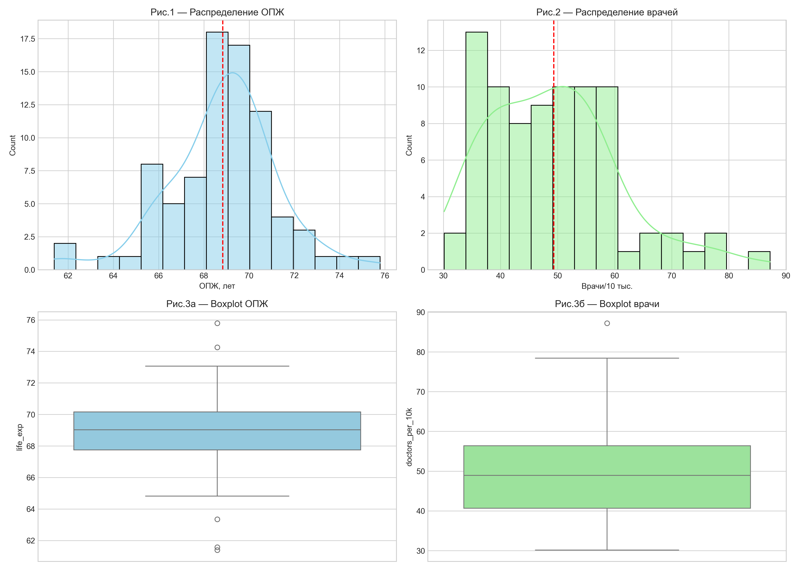
Рисунки 1-3 — Гистограммы распределений и диаграммы размаха (Boxplot) для ОПЖ и обеспеченности врачами.
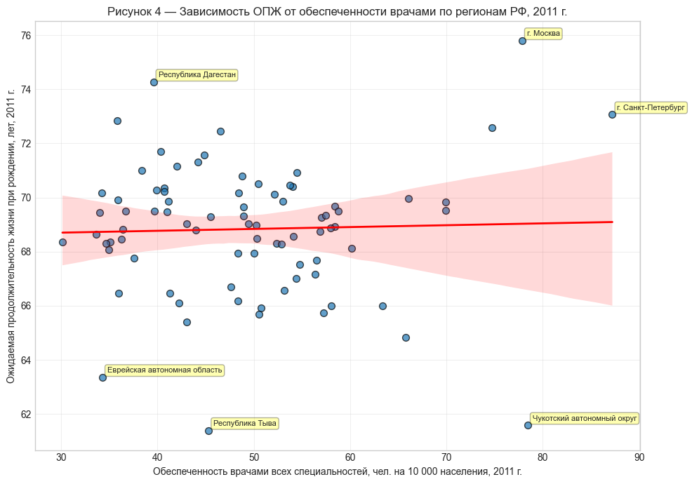
Рисунок 4 — Диаграмма рассеяния с линией регрессии: зависимость ОПЖ от обеспеченности врачами.
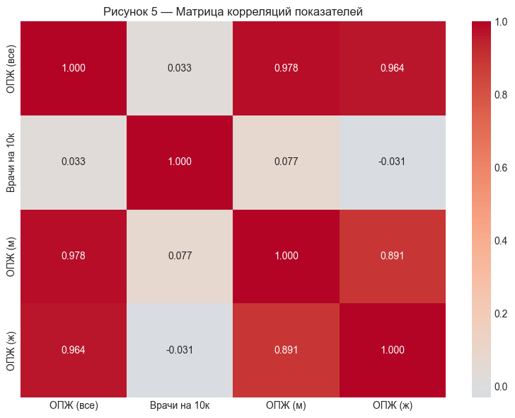
Рисунок 5 — Матрица корреляций показателей.

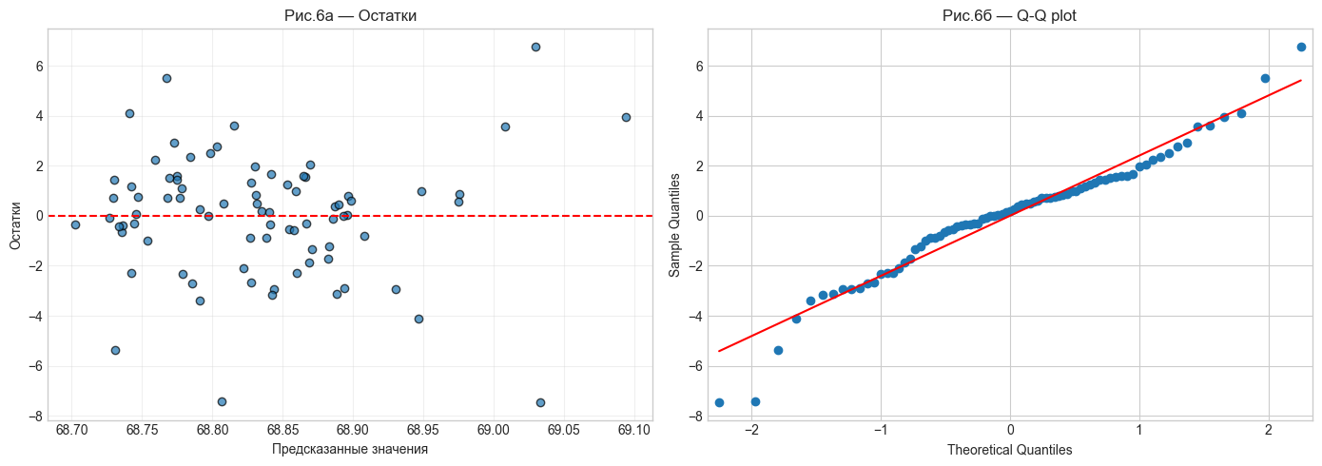
Рисунок 6 — Графики диагностики остатков регрессионной модели.

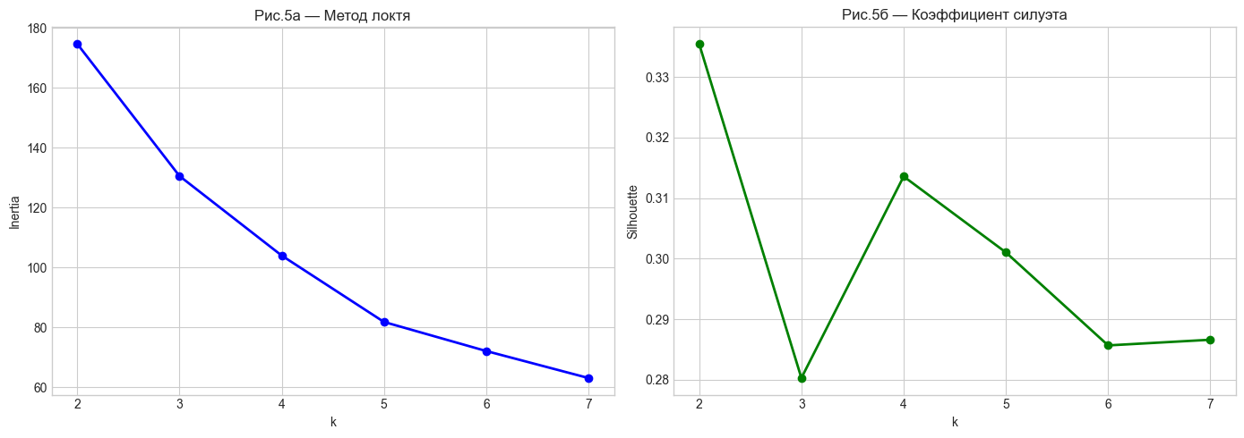
Рисунок 7 — Метод локтя и коэффициент силуэта для определения оптимального числа кластеров.

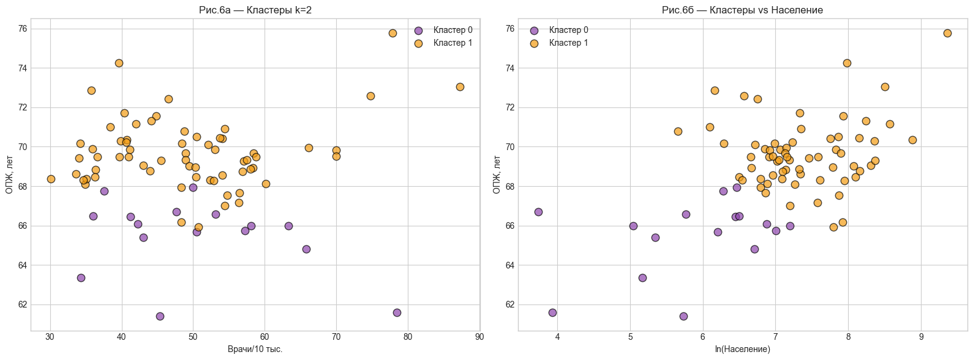
Рисунок 8 — Визуализация кластеров K-means (k = 2).

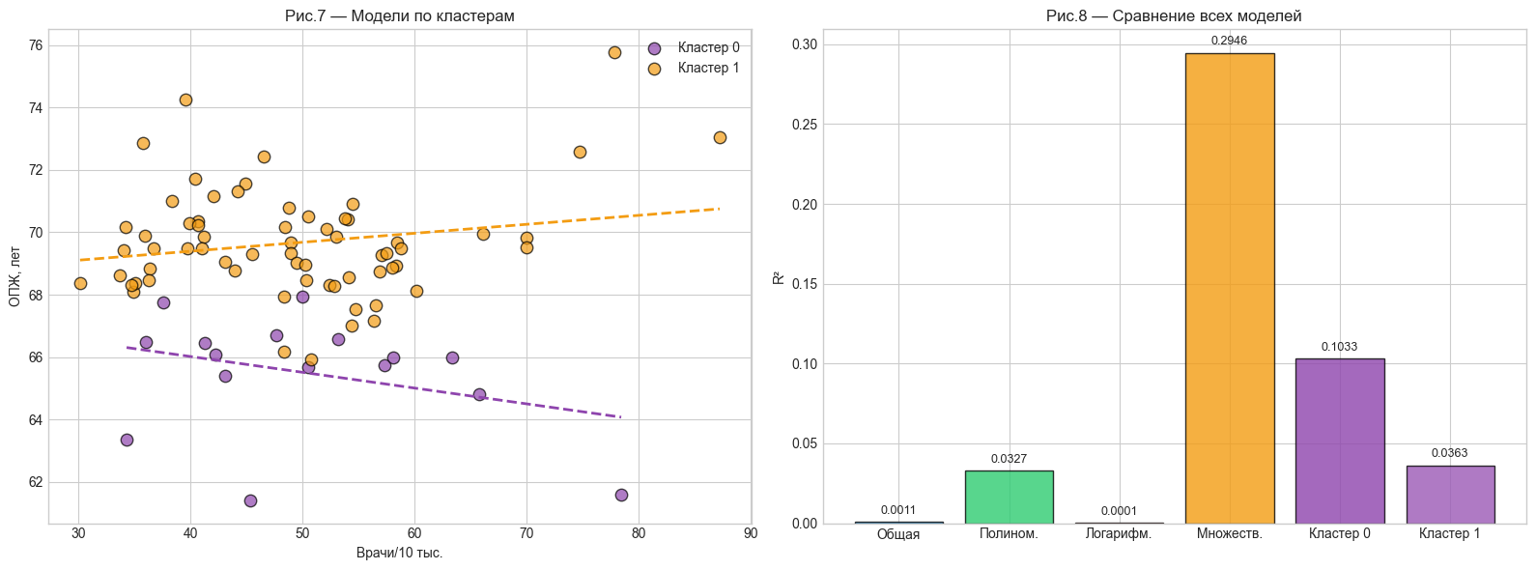
Рисунок 9 — Регрессионные модели по кластерам.


Рисунок 10 — Сравнение R² всех построенных моделей.

ПРИЛОЖЕНИЕ Б. СВОДНЫЕ ТАБЛИЦЫ
Таблица Б.1 — Исходные данные после первичной обработки (фрагмент)
Регион | Насел., тыс. | Врачи, тыс. | Врачи/10 тыс. | ОПЖ
Белгородская обл. | 1536 | 6,2 | 40,4 | 71,71
Брянская обл. | 1264 | 4,6 | 36,4 | 68,83
г. Москва | 11613 | 90,4 | 87,2 | 75,79
Респ. Тыва | 309 | 1,4 | 45,3 | 61,39
Чукотский АО | 51 | 0,4 | 78,4 | 61,58

